МИНИСТЕРСТВО НАУКИ И ВЫСШЕГО ОБРАЗОВАНИЯ РОССИЙСКОЙ ФЕДЕРАЦИИ

Федеральное государственное бюджетное образовательное учреждение

высшего образования

**«КУБАНСКИЙ ГОСУДАРСТВЕННЫЙ УНИВЕРСИТЕТ»**

**(ФГБОУ ВО «КубГУ»)**

**Кафедра вычислительных технологий**

**ОТЧЕТ**

**ПО ЛАБОРАТОРНОЙ РАБОТЕ №5 «ПЕРЕМНОЖЕНИЕ ВЕКТОРОВ РАЗЛИЧНЫМИ ВАРИАЦИЯМИ ДВУХТОЧЕЧНОГО ОБМЕНА»**

**ПО ДИСЦИПЛИНЕ «РАСПРЕДЕЛЕННЫЕ ЗАДАЧИ И АЛГОРИТМЫ»**

Отчет подготовил _________________________________________ В. Е. Павликов

(подпись, дата)

Факультет компьютерных технологий и прикладной математики,

4 курс, 45 группа

Отчет приняла______________________________________________ Т.А. Приходько

(подпись, дата)

Краснодар

2019

**Цель работы:**

* Научиться использовать все вариации двухточечного обмена в распределении задач.
* Сравнить скорость различных двухточечных обменов между собой посредством графиков.

**Ход работы:**

На примере реализации блокирующего двухточечного обмена покажем содержимое программы. Создаем и заполняем вектора случайными числами от 0 до 10.

Далее нулевой поток рассылает две части от обоих векторов. Количество элементов в такой отсылаемой части зависит от общего количества потоков и общего количества элементов векторов. Остальные потоки получают данные, вычисляют скалярное произведение своих частей векторов и отправляют результат обратно нулевому потоку. Нулевой поток принимает все локальные результаты, складывает их и получает финальный результат.

По похожей схеме работают остальные методы, только со своими особенностями.

**Задание 1. Измерить и проанализировать затраченное время на вычисления с количеством процессов 1, 2, 4, 10, 20, 50.**

**Задание 2. Проведите исследование зависимости ускорения параллельной программы от размера сообщения (нарисовать графики).**

Ось У – время (в миллисекундах).

Ось Х – количество потоков.

Размерность векторов – 100, 1000 и 10000.

Количество потоков – 1, 2, 5, 10, 20, 50.

Графики созданы при помощи Excel.

Приведем в пример график временных результатов обычного блокирующего и неблокирующего методов.

Исходя из графика можно сказать, что скорость выполнения программы зависит как от количества активных потоков, так и от количества элементов в векторах.

Помимо этого, можно сказать, что неблокирующие методы позволяют получить значительное ускорение выполнения программы, в сравнении с блокирующими.

Приведем график ниже (смотри на следующей странице).

График:

**3. Провести исследования зависимости ускорения распределенной программы от размерности векторов буферизированным, синхронным обменом и обменом по готовности.**

**4. Проанализировать вариант использования неблокирующих обменов и реализовать их.**

Ось У – время выполнения программы (в миллисекундах).

Ось Х – количество потоков.

Размерность векторов – 100, 1000, 10000.

Количество потоков – 1, 2, 5, 10, 20, 50.

Методы – буферизированный, синхронный, по готовности.

Приведем графики, демонстрирующие скорость выполнения программы тем или иным методом, используя разное количество потоков и разную размерность векторов. Каждому методу соответствует один график. На каждом графике будет по два определенных метода (блокирующий и неблокирующий) и по три размерности векторов).

Буферизированный:

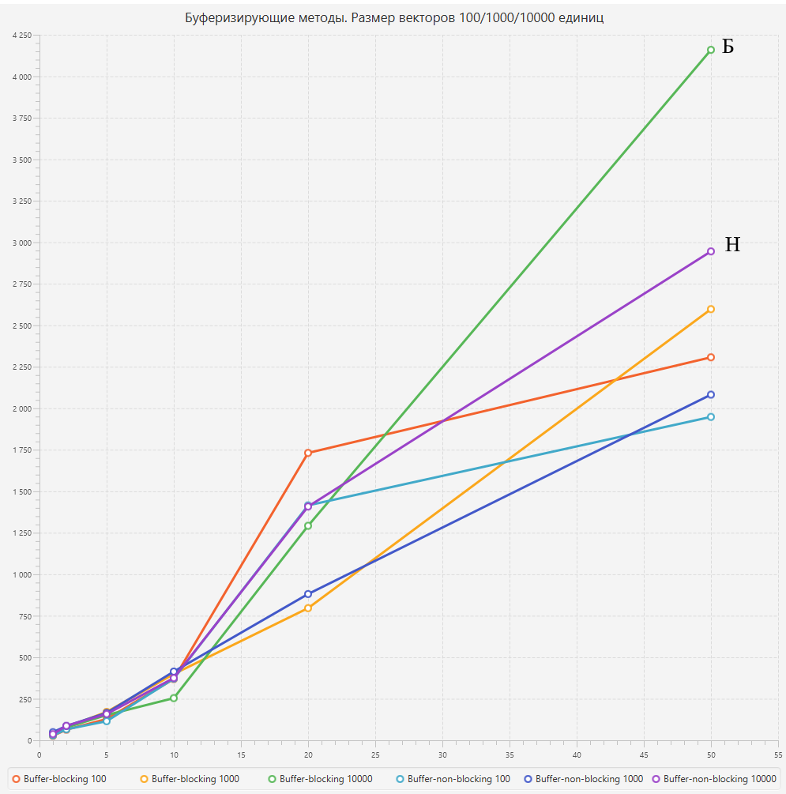Из графика можно понять, что неблокирующий буферизованный метод позволяет получить большее ускорение, нежели буферизованный блокирующий метод.

Синхронный:

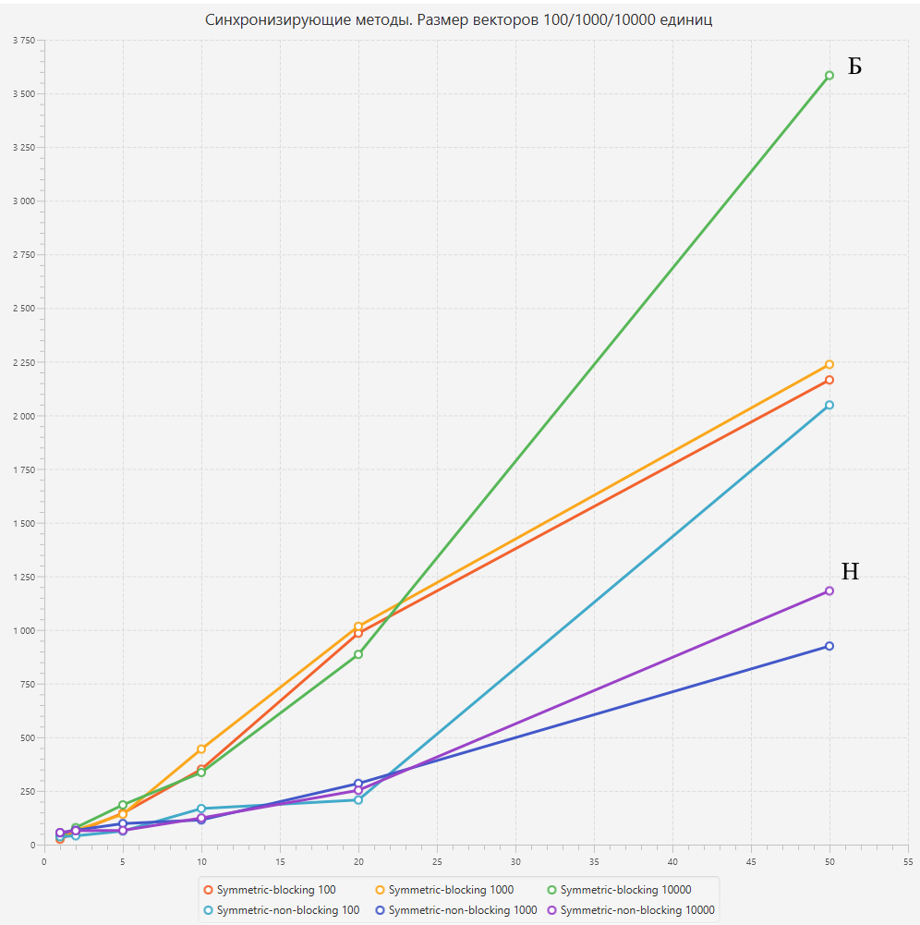

Синхронный неблокирующий метод дает значительное ускорение, в сравнении с блокирующим. В целом синхронный метод работает быстрее, чем буферизованный.

По готовности:

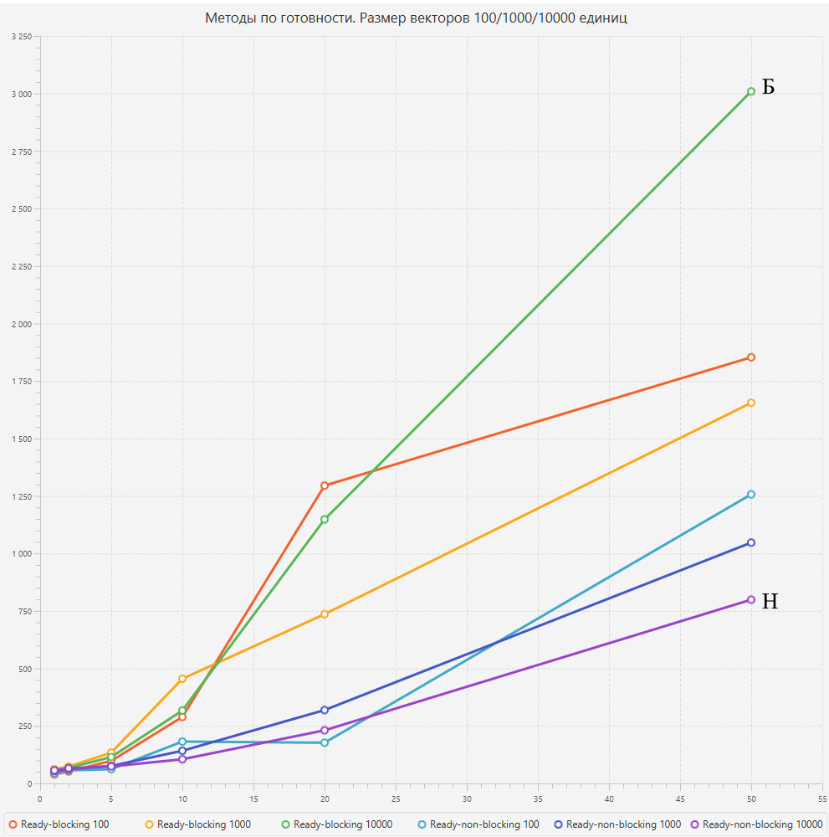

По готовности блокирующий на векторе размера 10000 не дает особых преимуществ по скорости, сравнивая с буферизированным и синхронным, однако неблокирующий по готовности позволяет получить наилучшее ускорение из вышеперечисленных трех методов.

График всех временных результатов всех методов на размерности вектора 10000:

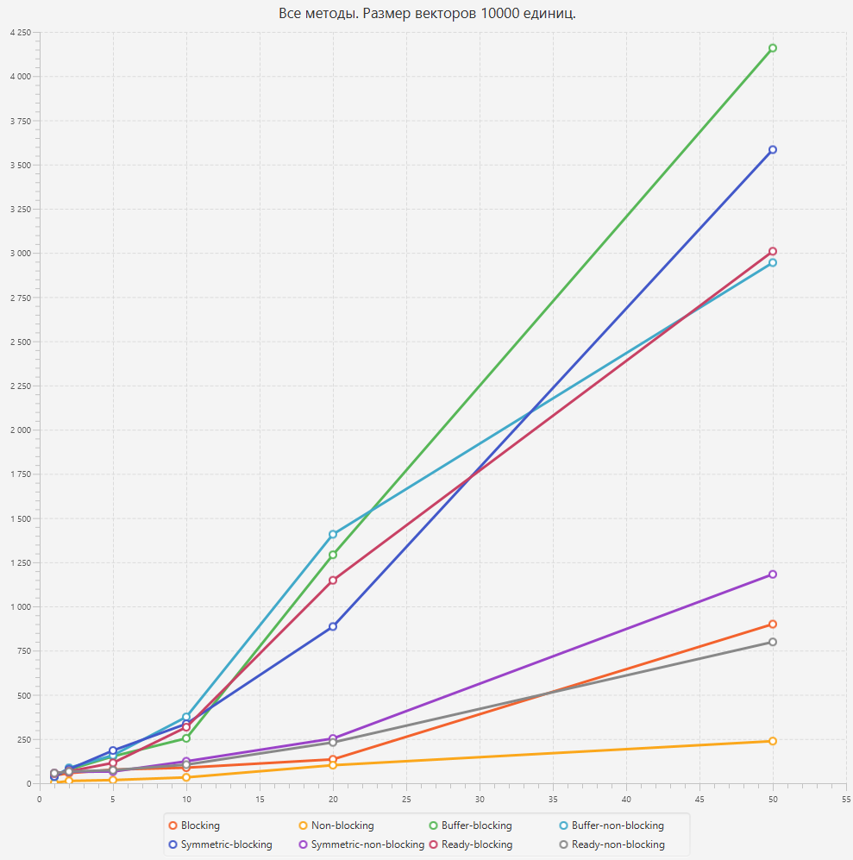

Из графика видно, что самыми быстрыми методами являются: обычный неблокирующий, неблокирующий по готовности, обычный блокирующий и синхронный неблокирующий, а самыми медленными – буферизированный блокирующий, синхронный блокирующий, по готовности блокирующий и буферизованный неблокирующий.

**Результаты и выводы:**

Выполнив лабораторную работу на тему «Перемножение векторов различными вариациями двухточечного обмена», научились использовать все вариации двухточечного обмена в распределении задач и сравнили скорость различных двухточечных обменов между собой посредством графиков.